Standardprozess: <KP-OC-B-01>
am Beispiel: <BL-201013-BL-1>

Kurzbeschreibung: Auftragsbearbeitung und Transportplanung

- Sämtliche Aufträge die von unserem Kunden Red Bull an uns übermittelt werden, müssen im Bereich World Portstuffing nach der gedanklichen Planung, aufgrund diverser Kriterien die von uns erfüllt werden müssen, manuell angepasst werden.

Allgemeiner Ablauf:

1: Sendung befindet sich im Status erfasst

2: Gedankliche Planung es werden die bestmöglichen Transportmethoden geplant um die von unserem Kunden vordefinierten Kriterien zu erfüllen (KPI’s)

3: Daten in der Sendung werden vom Sachbearbeiter aufgrund der bestmöglich ausgewählten Transportmethode für diese Sendung angepasst. Das sind das Ladedatum bei der Beladestelle, Frankatur, Incoterm_2, RB Shipping Condition und der CTR-TYP
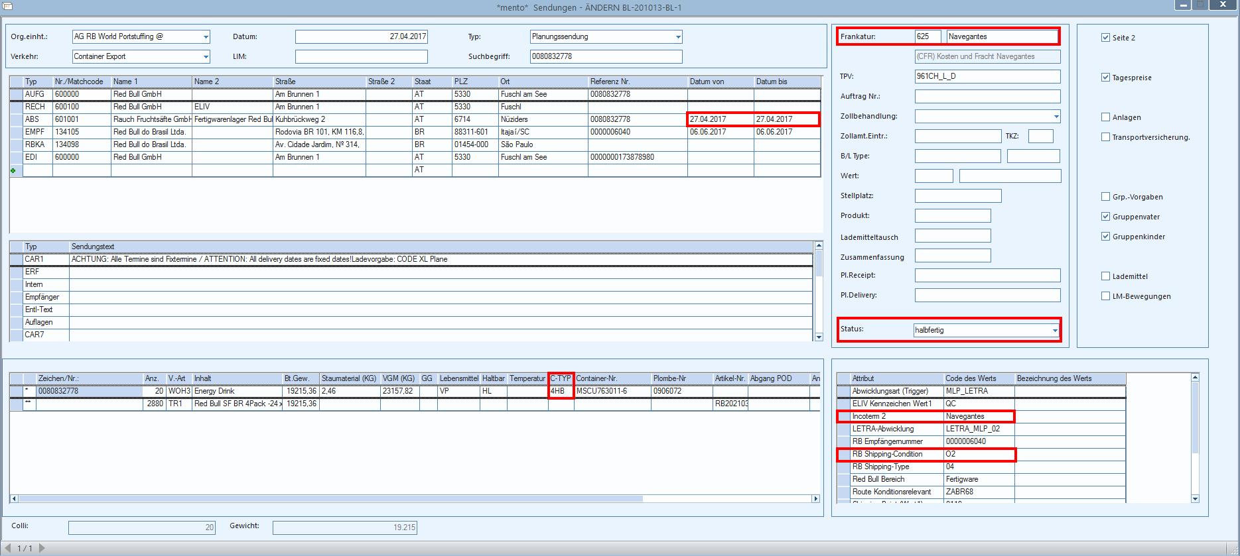

4: Nachdem die Daten angepasst wurden wird die Sendung im Status halbfertig gespeichert
ergeben.

5: „Gruppensendung“ = Seefrachtbuchung wird vom Sachbearbeiter erfasst

6: Es werden sämtliche Zeiten, Adressen, HL-Routen, Attribute erfasst die sich aus der gedanklichen Planung ergeben

7: Nachdem die erforderlichen Daten eingegeben wurden wird die SFB im Status halbfertig gespeichert

8: Die übermittelte Sendung wird der Seefrachtbuchung zugeordnet

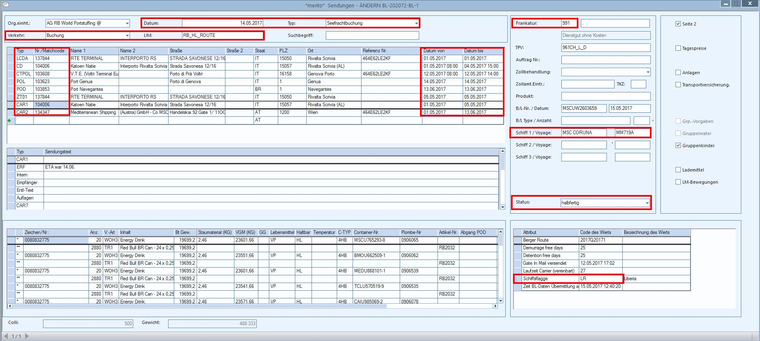

9: Buchung wird via Internetplattform oder Mail bei der Reederei platziert

10: Reederei registriert im System unsere Buchung als Buchungsanfrage

11: Reederei prüft ob die Buchung bestätigt/durchgeführt werden kann oder nicht

12: Wenn die Buchung von der Reederei nicht bestätigt werden kann muss die gedankliche Planung für diesen Auftrag angepasst werden

13: Wenn die Reederei unsere Buchung akzeptiert erhalten wir eine Buchungsbestätigung als in Form einer PDF-Datei.

14: Buchungsbestätigung wird via INTEX im System hinterlegt

15: Diese Entscheidung ist für die AG RB OCEAN World Portstuffing nicht relevant

16: Dieser Schritt ist für die AG RB OCEAN World Portstuffing nicht relevant

18: Erforderliche Zeiten, Daten aus der Buchungsbestätigung der Reederei werden in der Seefrachtbuchung ergänzt

19: TPV (Transportvariante) auswählen die sich aus der gedanklichen Planung sowie der Buchungsbestätigung der Reederei ergibt

20: Wenn sämtliche notwendige Zeiten, Daten etc. in der Seefrachtbuchung vorhanden sind wird die Seefrachtbuchung im Status fertig gespeichert

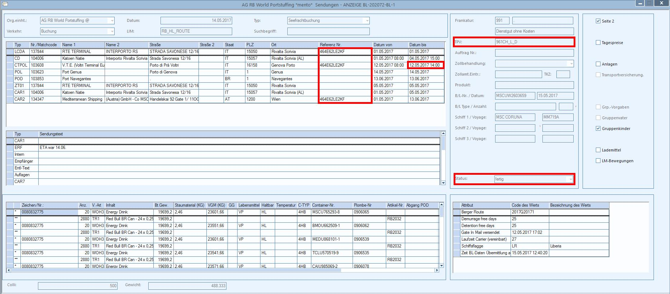
21: Entscheidung ob die, der Seefrachtbuchung zugeordnete Sendung eine Planungssendung ist

22: Entscheidung ob der Splitfaktor bekannt ist

23: Wenn Splitfaktor nicht bekannt muss dieser manuell erfasst werden

24: Wenn Splitfaktor bekannt ist wird eine oder mehrere Einzelsendungen anhand des Splitfaktors erstellt

25: Die generierte Einzelsendung befindet sich im Status fertig inkl. der dazugehörigen TPV

26: Entscheidung ob die VK-Preise auf der Einzelsendung automatisch oder manuell erfasst werden

27: VK-Preise können aufgrund der ausgewählten HL-Route automatisch ermittelt werden

28: AB-LA befindet sich im Status angefordert

29: VK-Preise können aufgrund der fehlenden HL-Route nicht automatisch ermittelt werden und müssen manuell erfasst werden

30: AB-LA befindet sich im Status angefordert
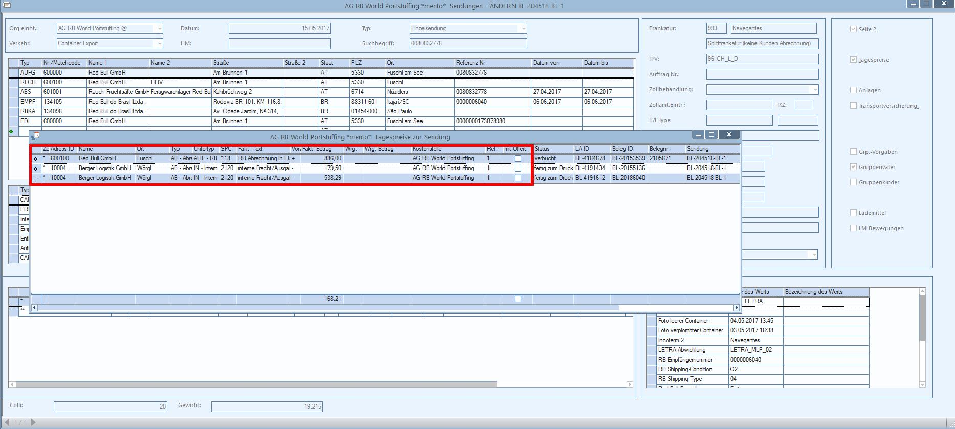

31: TR-LA’s sämtliche benötigte automatisch ermittelte Transportleistungsanforderungen

32: DR-LA (auf der SFB) für das Erstellen eines Shipping Advice nach Verschiffung der Sendung

33: DR-LA Ladungsakt ist für den Bereich RB World Portstuffing nicht relevant

34: DR-LA Verzollung ist für den Bereich RB World Portstuffing nicht relevant

35: DR-LA Ladeauftrag ist für den Bereich RB World Portstuffing nicht relevant

36: DR-LA Sendungsakt ist für den Bereich RB World Portstuffing nicht relevant

37: DR-LA CMR ist für den Bereich RB World Portstuffing nicht relevant

38: Sendung ist im Status fertig, Durchführung Ocean Export folgt als nächstes

Benötigte Dokumente aus System:

Report | wird gedruckt auf (Sdg. / Fahrt) | wird benötigt für

Notwendige LAs:

Strecke | WO | LA-Typ | LA-Untertyp | Bezeichnung
POL -> POD | E-SDG | TR | XHV | 961CH_L_D (POL->POD)
LCD -> CD | E-SDG | TR | XVL | 961CH_L_D (LCD -> CD)
CD-Terminal -> CTPOL | E-SDG | TR | XVX | 961CH_L_D  (CD-Terminal->CTPOL)
CD -> CD Terminal | E-SDG | TR | XVX | 961CH_L_D  (CD->CD-Terminal)
Crossdocking | E-SDG | SO | XT1 | T1 Dokument
CD -> POD | E-SDG | AB | AHE | RB MLP-Abrechnung €
CD -> POD | SFB | AR | S17 | Buchungsbestätigung

